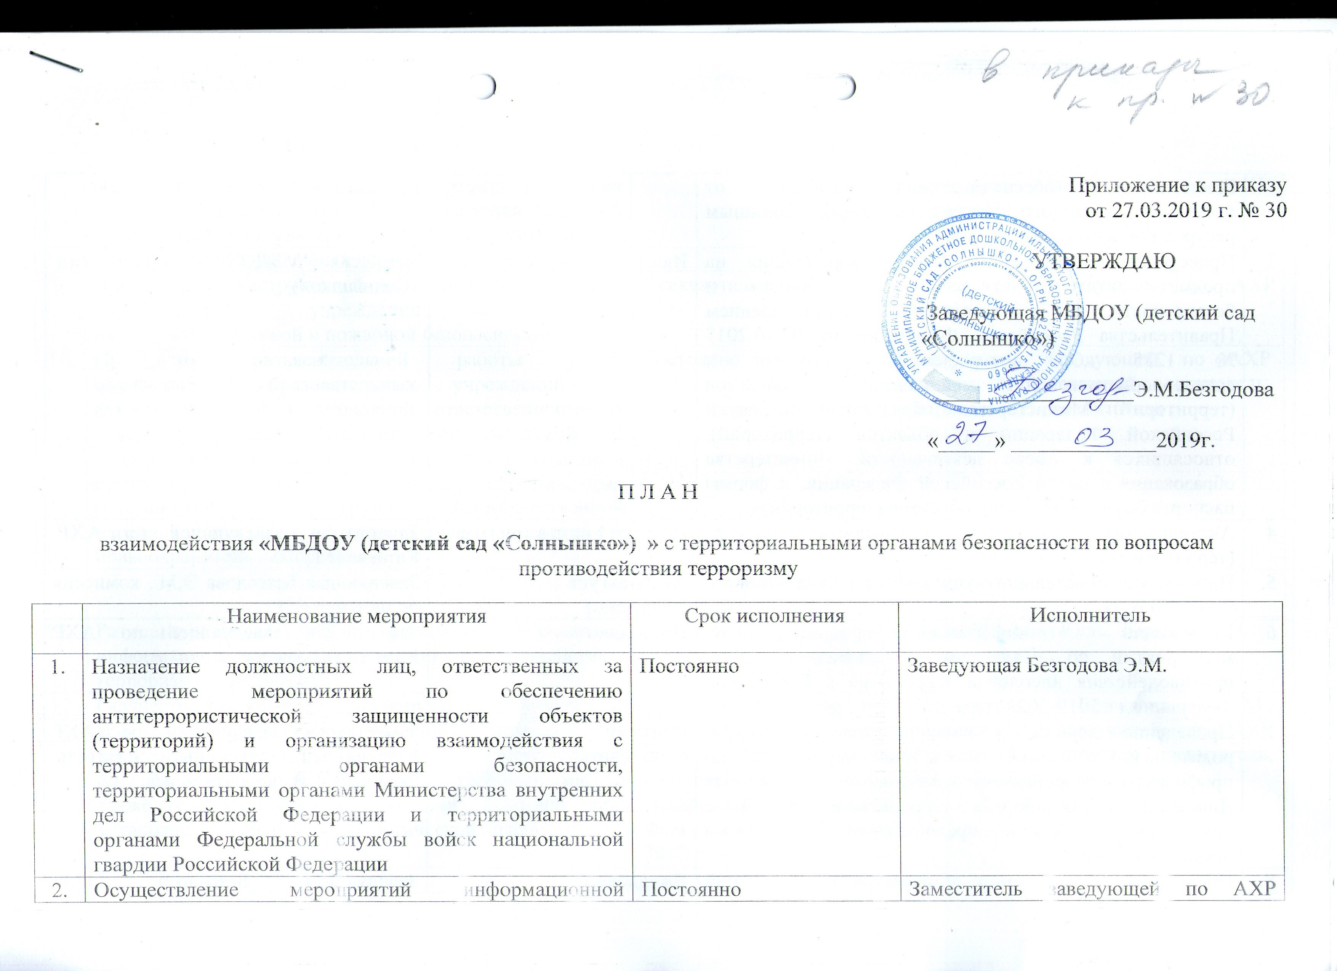

 | дел Российской Федерации и территориальными органами Федеральной службы войск национальной гвардии Российской Федерации
2. | Осуществление мероприятий информационной безопасности, обеспечивающих защиту от несанкционированного доступа к информационным ресурсам объектов (территорий) | Постоянно | Заместитель заведующей по АХР Катаева Н.Г.
3. | Проведение обследований объекта образования на предмет антитеррористической защищенности и безопасности, в соответствии с постановлением Правительства Российской Федерации от 07.10.2017  № 1235 «Об утверждении требований к антитеррористической защищенности объектов (территорий) Министерства образования и науки Российской Федерации и объектов (территорий), относящихся к сфере деятельности Министерства образования и науки Российской Федерации, и формы паспорта безопасности этих объектов (территорий)» | Июль-август (ежегодно) | Комиссия МБДОУ (детский сад «Солнышко»)
4. | Актуализация паспорта безопасности объекта (территории) | Не реже 1 раза в три года | Заместитель заведующей по АХР Катаева Н.Г.
5. | Приемка образовательного учреждения к началу нового учебного года | Июль-август  (ежегодно) | Заведующая Безгодова Э,М., комиссия по приемке ОО
6. | Проведение информационно-пропагандистских мероприятий по реализации Комплексного плана противодействия идеологии терроризма в Российской Федерации на 2019-2023 годы | Постоянно | Заместитель заведующей по АХР Катаева Н.Г., воспитатели
7. | Проведение лекций, семинаров, классных часов, родительских собраний, линеек, иных мероприятий по профилактике терроризма и экстремизма, посвященных Дню солидарности в борьбе с терроризмом 3 сентября, с приглашением работников правоохранительных органов и иных организаций | Сентябрь  (ежегодно) | Заместитель заведующей по АХР Катаева Н.Г., старший воспитатель, Зырянова Т.В., воспитатели
8. | Проведение обследований административных зданий образовательных учреждений на предмет выявления открытых чердаков и подвалов, выявления надписей экстремистского характера. Принятие мер реагирования по устранению выявленных нарушений | Ежедневно | Заведующая Безгодова Э,М., Заместитель заведующей по АХР, Катаева Н.Г.
9. | Проведение инструктажей с личным составом образовательного учреждения на предмет антитеррористической и пожарной безопасности | Ежеквартально | Заместитель заведующей по АХР Катаева Н.Г.
10. | Проведение разъяснительной работы среди обучающихся образовательных учреждений об административной и уголовной ответственности за совершение правонарушений экстремистской и террористической направленности, в т.ч. за участие в противоправных действиях в составе неформальных объединений и групп антиобщественной направленности, с привлечением работников правоохранительных органов. | Постоянно | Заместитель заведующей по АХР Катаева Н.Г., старший воспитатель, Зырянова Т.В., воспитатели
11. | Размещение на сайте МБОУ (детский сад «Солнышко») информационных материалов по противодействию терроризму и экстремизму | Постоянно | старший воспитатель, Зырянова Т.В.
12. | Осуществление комплекса мероприятий по обеспечению соответствующего режима усиления противодействия терроризму, включающие в себя мероприятия, определенные соответствующими требованиями, а также соответствующими планами действий при установлении уровней террористической опасности. | При изменении уровней террористической опас-ности, вводимых в соответствии с Указом Президента Российской Федерации от 14 июня 2012 г. № 851 «О порядке установления уровней террористической опас-ности, предусматриваю-щих принятие дополни-тельных мер по обеспе-чению безопасности лич-ности, общества и го-сударства», в целях свое-временного и адекватного реагирования на возни-кающие террористичес-кие угрозы, предупрежде-ния совершения терро-ристических актов, направленных против объекта (территории). | Заведующая Безгодова Э.М., Заместитель заведующей по АХР Катаева Н.Г., старший воспитатель, Зырянова Т.В., воспитатели
13. | Своевременное информирование ОМВД России по Ильинскому району, управления образования администрации Ильинского муниципального района о фактах хищения и незаконного приобретения работниками объектов (территорий) оружия, деталей для изготовления самодельных взрывных устройств, а также о местах их хранения; о сдаче помещений в аренду сторонним организациям; о проведении строительных работ на объектах образования; о выявленных признаках угрозы совершения терроризма и экстремизма в образовательном учреждении. | Постоянно | Заведующая Безгодова Э,М.,
14. | Обеспечение контроля ограничения доступа в информационной сети «Интернет» к сайтам и материалам экстремистской и террористической направленности. | Постоянно | Заведующая Безгодова Э,М.,
15. | Организация взаимодействия с УФСБ России по Пермскому краю, ОМВД России по Ильинскому району, ОГИБДД ОМВД России по Ильинскому району по недопущению межнациональных конфликтов в образовательных учреждениях. | Постоянно | Заведующая Безгодова Э,М.,
16. | Разработка порядка эвакуации работников, обучающихся и иных лиц, находящихся на объекте (территории), в случае получения информации об угрозе совершения или о совершении террористического акта | Июнь 2019 г. | Заместитель заведующей по АХР Катаева Н.Г.
17. | Обучение работников объекта способам защиты и действиям в условиях угрозы совершения или при совершении террористического акта | 1 раз в год (ежегодно) | Заместитель заведующей по АХР Катаева Н.Г.
18. | Проведения занятий с работниками объектов по минимизации морально-психологических последствий совершения террористического акта | 1 раз в 2 года (ежегодно) | Заместитель заведующей по АХР Катаева Н.Г.
19. | Создание резерва материальных средств для ликвидации последствий террористического акта | Постоянно | Заместитель заведующей по АХР Катаева Н.Г.
20. | Проведение учений, тренировок по безопасной и своевременной эвакуации работников, обучающихся и иных лиц, находящихся на объекте, при получении информации об угрозе совершения террористического акта либо о его совершении | 1 раз в год (ежегодно)  По согласованию с правоохранительными органами | Заместитель заведующей по АХР Катаева Н.Г.

